## **民权县职教中心艺术教育概况**

## 一、学校艺术课程情况

学校是省双高建设单位，全日制在校学生总数3491人，学校按照国家新颁发的中等职业学校公共艺术课程教学大纲的要求，面向学校79个班级，秉持着全面发展的教育理念，认识到艺术教育对于培养学生综合素质的重要性,确保学生在基础艺术知识和技能方面得到系统的培养。结合学生兴趣，积极开发具有本校特色的艺术校本课程，为学生提供更丰富多样的艺术学习选择,开设公共艺术必修课程，《音乐》、《艺术欣赏》,每周1节课，其中音乐课程的选用教材，是根据中等职业学校国家规划立项教材开设课程。美术学科由王琛、王艳苹老师参与编写的校本教材《艺术欣赏》(第1版)》，我校的艺术必修课程都纳入每个学期的学分管理。并采用考评的形式对学生的学习情况进行考核，确保课程教学质量。同时，面向全体学生，在每周三、五的第7节课选修社团活动课中，设立了:《演讲与口才》、《合唱团》、《足球》、《绘画》、《摄影》、《国旗护卫队》等课外活动，极大地拓展了学生选择的空间，丰富了艺术学科的内涵，同时课外活动社团选修课程也纳入每个学期的教学管理。

二、艺术活动

1、通过艺术社团，面向全体学生，丰富学生课外、校外文化艺术活动。本年度，学校深入开展了丰富多彩的艺术教育活动，具体做法是:利用学校广播、校园电视台等平台每天课间和中午播放世界名曲;宣传橱窗、校园公众号等宣传途径进行大力宣传;学校的教学区悬挂中外名人名言，尤其是南实训楼长期张贴展示学生的美术佳作，利用各种节日举办丰富的艺术活动，艺术社团定期开展活动。比如:“迎新生文艺汇演”“贺中秋庆国庆”师生演出活动等；另外，经常邀请省、市艺术家到我校讲座，同时在我校建立青少年书法、绘画培训基地，建立音乐沙龙、音乐培训点，经过规范的组织和管理，大大提升了我校艺术教育的质量。

2、丰富多彩的课外艺术活动，彰显师生的综合艺术水平。多年来我校校园艺术活动丰富多彩，主要是:已经开展了八届的庆元旦迎新春画展，主要项目有精彩的师生书法绘画、2024年学校职教周活动周演出、美术摄影展、民权县职工元旦晚会、民权县五一劳动节职工晚会、舞台剧比赛、中华传统文化朗读比赛等营造了浓厚的艺术氛围，为学生提供了广阔的展示平台。除了在校园开展丰富多彩的活动外，学校还积极参加省市组织的技能大赛活动并获奖，如:2024年河南省商丘市中职学校“技能大赛”“文明风采”竞赛中，取得优异成绩。学生在各级各类艺术比赛中屡获佳绩，展示了较高的艺术水平和创作能力。部分学生通过艺术特长在升学或就业中具备一定优势，体现了艺术教育对学生个人发展的积极影响。

三、艺术教师队伍

拥有一支具备专业艺术教育背景和丰富教学经验的教师团队。他们不仅在专业领域有着扎实的功底，还具有较高的教学水平和教育热情。目前，学校公共艺术课专、兼职教师共有20人，其中，音乐8人，美术12人(包括服装设计专业老师)，学校注重艺术教师的专业发展，定期组织教师参加各类培训、教研活动和艺术交流，以不断提升教师的教学能力和艺术素养。他们基本都毕业于各类艺术院校，个别老师不仅担任公共艺术类的课程，还在不同的专业学部担任与专业相关各类艺术课程，比如:素描、动画、视频剪辑、摄影、礼仪等。

四、条件保障

学校高度重视艺术教育经费投入，不断充实艺术教学资源，目前配备了专业的钢琴教室4间，舞蹈教室2间，画室2间，乐器150台，画板展架200套等教学场所,为艺术教学和实践活动提供了良好的条件。

五、特色发展

学校积极为学生创造良好的校园文化艺术环境，配合宣传栏、文化长廊、校园广播、校园电视台,为学生打造高雅文化艺术氛围。加强校园艺术文化建设，构建“一技在手，一生无忧”的校园艺术文化体系，进一步优化育人环境使学校成为师生身心愉悦、情感陶冶的乐园;着眼于学校艺术教育活动的进一步拓展，让全校师生时时处处都能感受到学校艺术文化的魅力，促进学生良好品德修养的形成。

六、学生艺术素质测评等艺术教育工作自评结果

学校根据各级的相关艺术素质测评的文件精神，结合学校实际，大力开展艺术素质教育的过程学习和测评工作，如组成教研督导小组，课堂教学工作小组和评估小组，配备了测评教室等硬件设施，每年坚持对每位学生的艺术素质进行有效的测评和总结。总之，根据我校艺术课程开设等情况，我们认为艺术教育综合测评结果为优秀

七、存在的问题与改进措施

1. 可能存在艺术教育资源分配不均衡、部分艺术课程教学设施有待完善等问题。

2. 针对问题，学校将积极争取更多的资源投入，逐步改善教学设施；加强艺术教育与其他学科的融合，探索跨学科的教学模式；进一步优化艺术课程设置，以更好地满足学生的多样化需求。

八、未来展望

学校将继续加强艺术教育工作，不断提升艺术教育质量。未来计划进一步丰富艺术课程内容和形式，加强艺术教师队伍建设，提高艺术教育设施水平，举办更多具有影响力的艺术活动，培养更多具有艺术素养和创新精神的学生，为学生的未来发展和职业道路奠定坚实的基础。

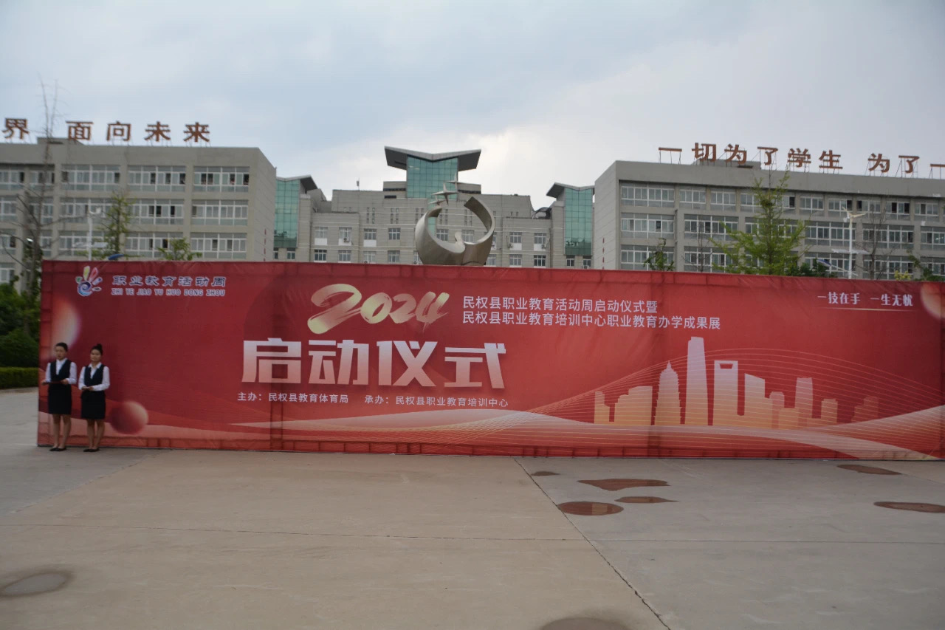

2024年学校职教周活动启动仪式现场

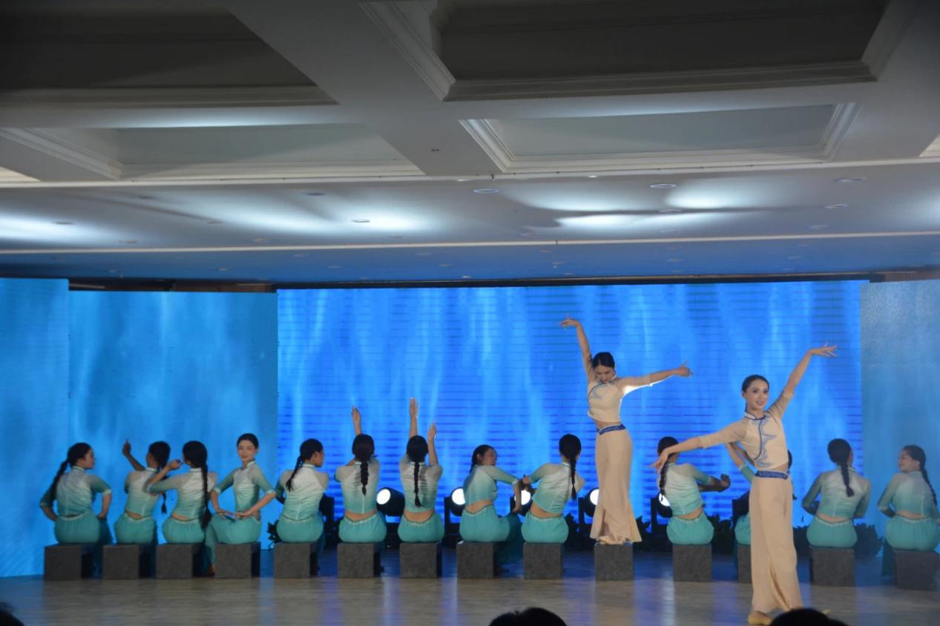

舞蹈社团师生演出现场

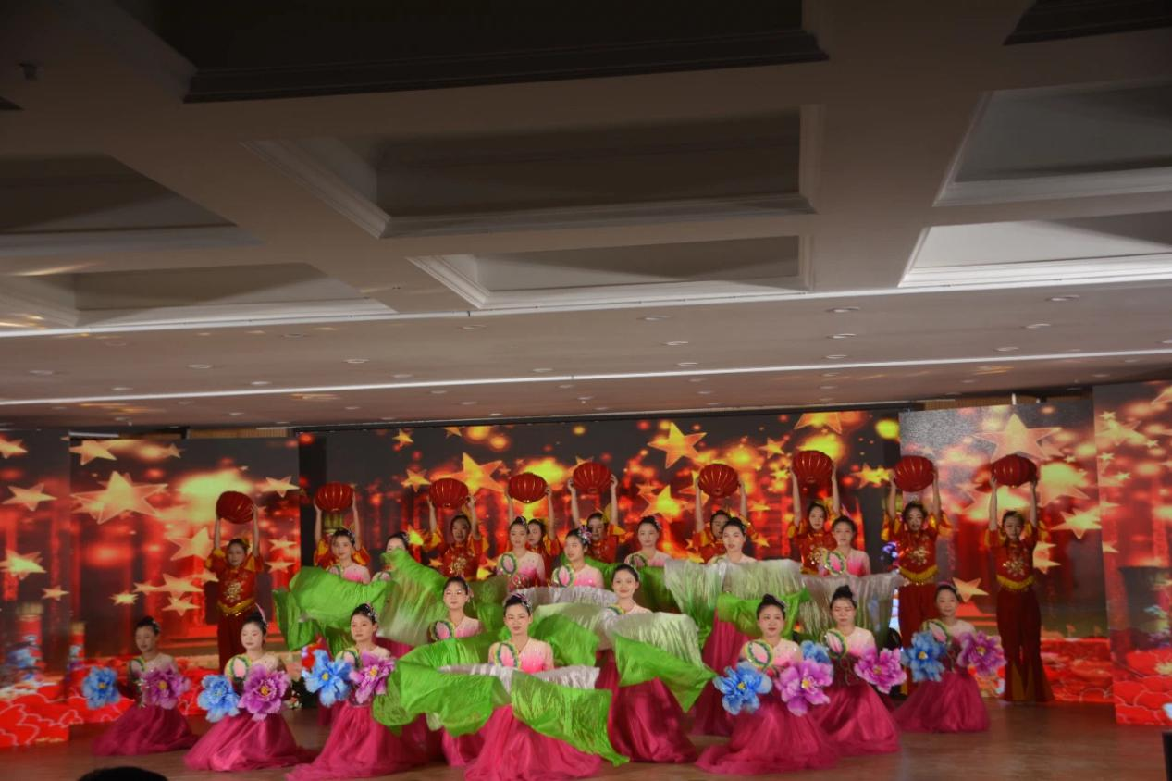

2024年学校职教周活动周演出

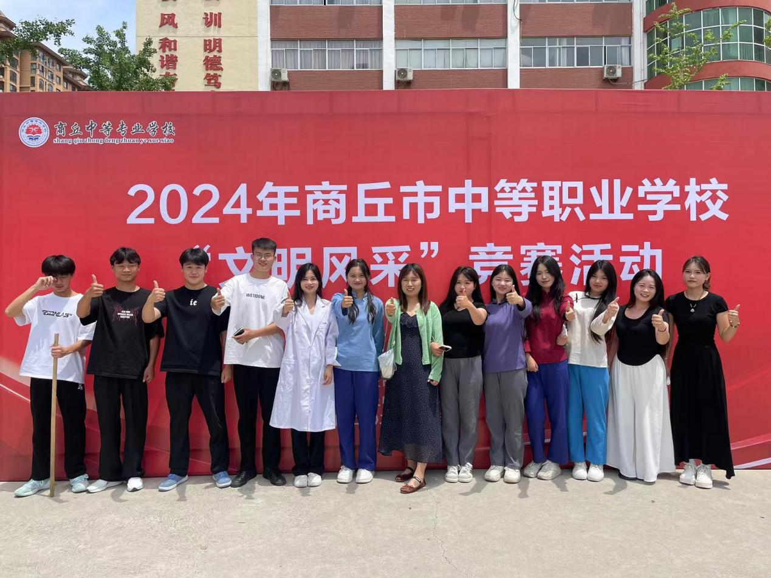

2024年市级技能大赛参赛现场

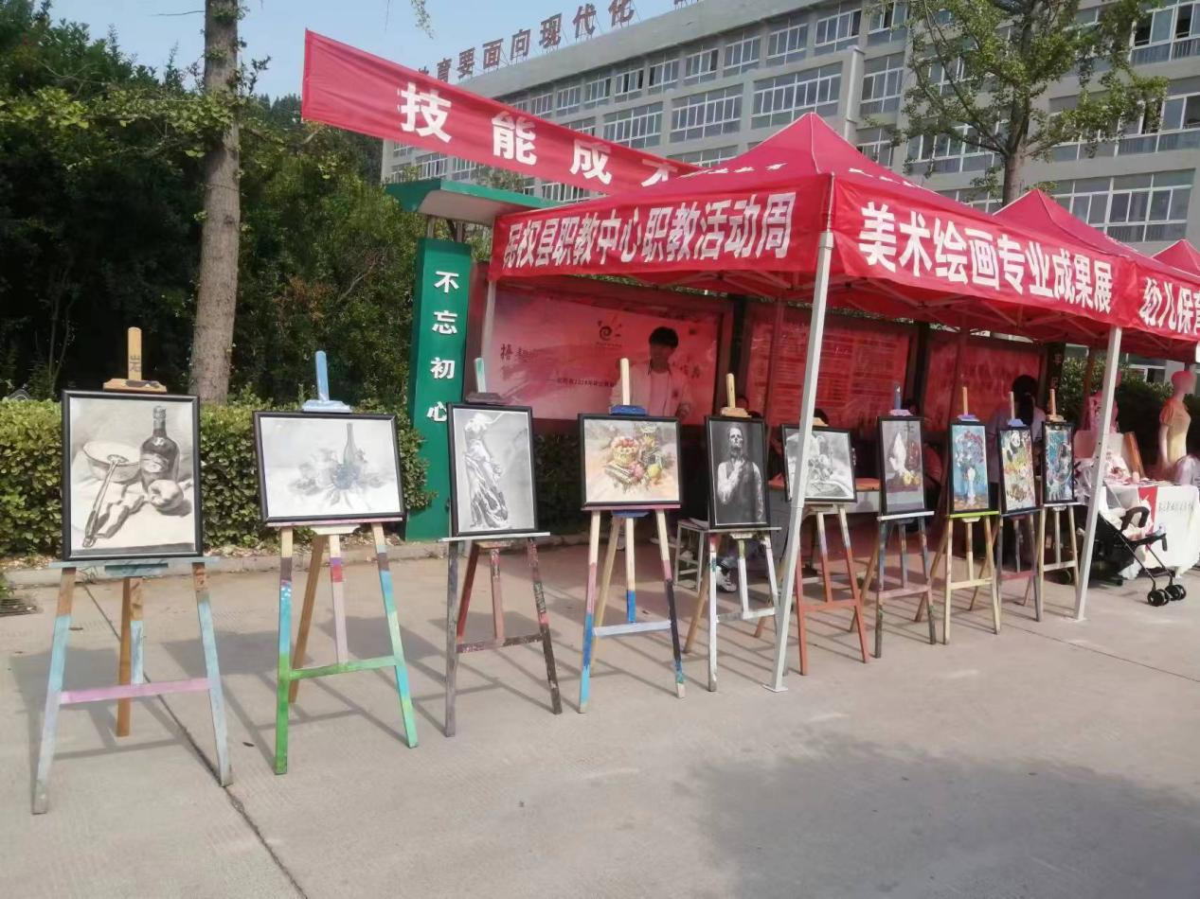

学生绘画成果展示

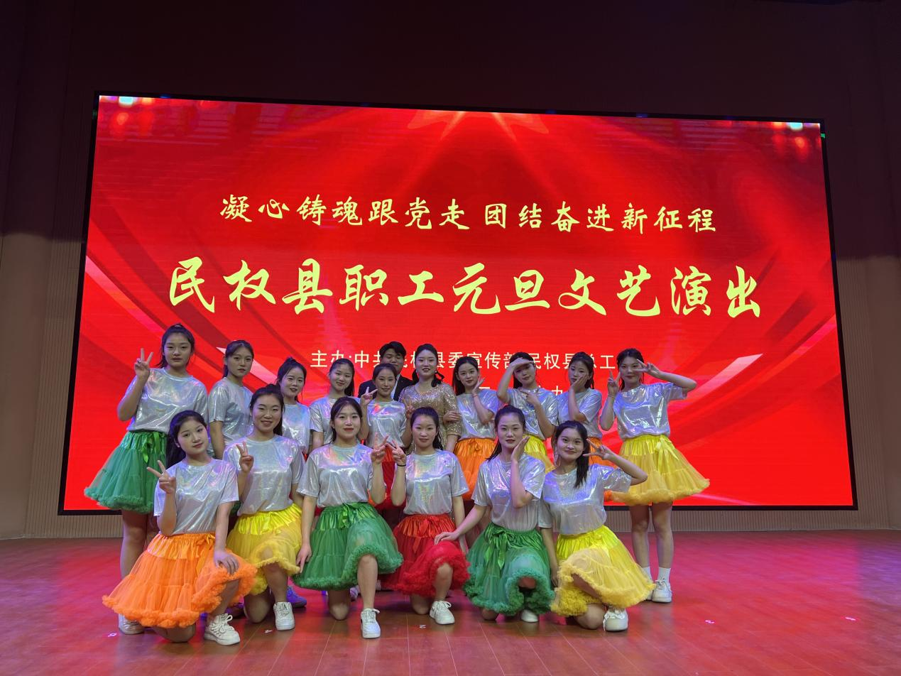

我校学生参加民权县职工元旦文艺演出

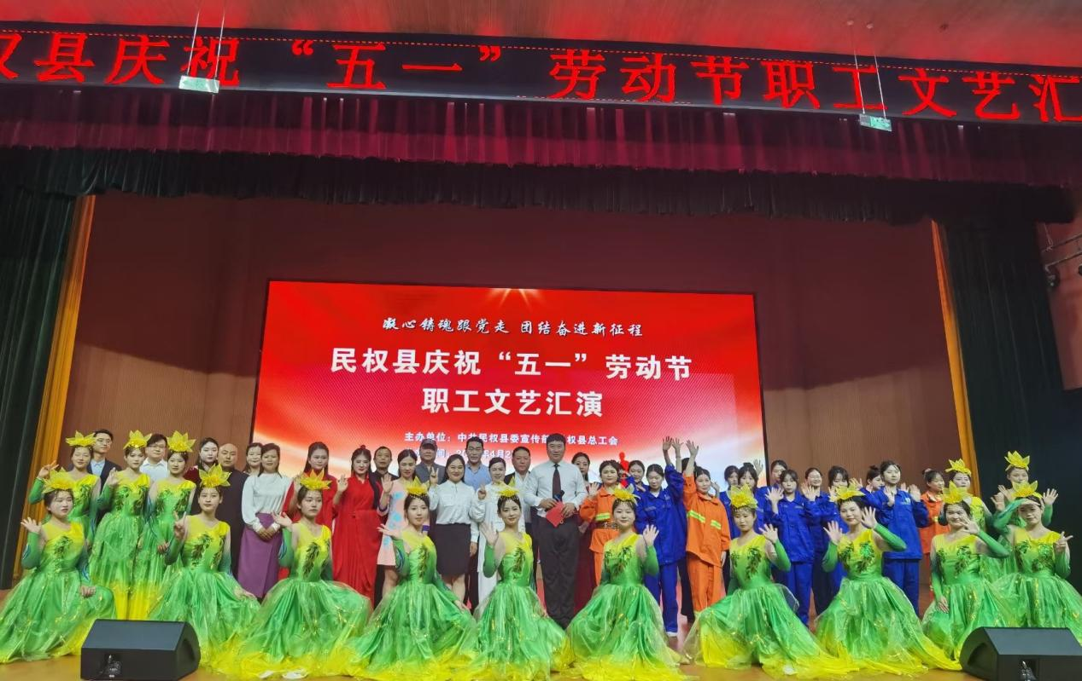

民权县五一劳动节职工文艺汇演

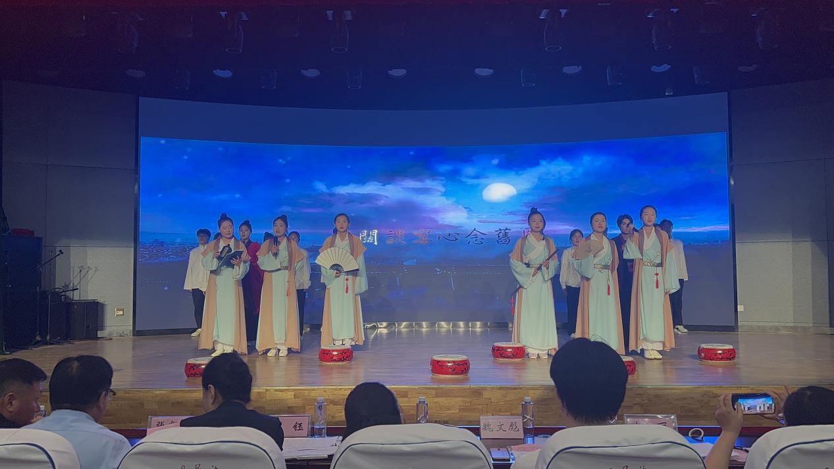

学生参加舞台剧表演